Стол «МОРСКАЯ ЗВЕЗДА»

Внешний вид изделия:
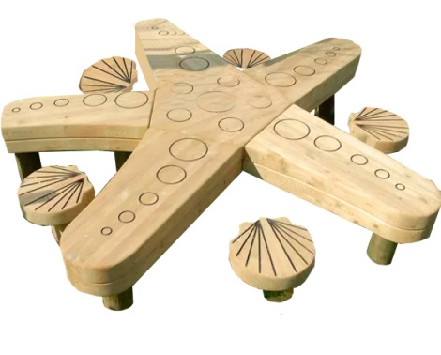
Габаритные размеры (ДхШхВ): 1450х1450х500мм
Размер зоны безопасности: 3450х3450мм
Размер зоны приземления: 4450х4450мм
Высота падения: 300мм
Допустимое количество детей: 5 человек
Возрастные ограничения: от 1 года
Срок гарантии завода: 12 месяцев
Срок эксплуатации: 15 лет
Ссылка на сайт: https://lastochka-lip.com/catalog/stol-morskaya-zvezda/

Комплектация: пенек – 5шт, сиденье-ракушка – 5шт, стойка – 5шт, столешница – 1шт.

Все деревянные элементы изделия изготовлены из дерева робинии (псевдоакации) с физико-механическими свойствами: дерево твердых пород, заболонь узкая, светло-желтого цвета; ядро однородное, высокой плотности; древесина прочная и вязкая, с очень высокой износостойкостью; очень хорошо сопротивляется гнили и насекомым-вредителям.
Вертикальные элементы из строганой древесины. Сечение — круглое бревно диаметром ориентировочно 140-180 мм. Глубина бетонирования пеньков и стоек 600-800мм. Нижняя бетонируемая часть бревен покрывается антисептиком для древесины. Это предохраняет материал от гниения, синевы, насекомых-древоточцев и плесени; при активном и продолжительном воздействии атмосферной или почвенной влаги, длительном контакте с грунтом, органическими отходам. Поверхность гладкая, безопасная.
Столешница выполнена в виде цельного элемента — она собрана из наборного щита, сформированного двумя слоями досок; общая толщина конструкции не менее 50 мм. Лицевая сторона украшена фрезеровкой в виде кругов‑пупырышков: такой рельеф имитирует текстуру кожи морской звезды, придавая поверхности выразительную тактильную и визуальную фактуру.
Декоративные элементы в форме ракушек выполняют функцию сидений: это фигурные вставки, установленные на пеньках. Фрезерованный рельеф на их поверхности точно воспроизводит естественную структуру раковины, усиливая природную стилистику изделия.
Для надёжного и аккуратного монтажа всех элементов применяются шурупы из нержавеющей стали с потайной головкой — они обеспечивают прочное соединение и не нарушают эстетику за счёт скрытого крепления.
Все деревянные поверхности пропитаны в два слоя лессирующим антисептиком, обладающий тройной защитой от: уф-излучения, влаги, биопоражения. Покрытие не трескается и не шелушится со временем, движется вместе с древесиной при ее расширении и сжатии, не запечатывает поры дерева, позволяя ему «дышать», что предотвращает гниение изнутри, красиво подчеркивает текстуру древесины.
Оборудование соответствует:
ГОСТ Р 52301-2013 Оборудование и покрытия детских игровых площадок. Безопасность при эксплуатации. Общие требования;
ГОСТ Р 52169-2012 «Оборудование и покрытия детских игровых площадок. Безопасность конструкции и методы испытаний. Общие требования»;
Элементы оборудования из древесины, от которых зависит прочность оборудования, в случае постоянного контакта с грунтом предохраняют методами химической защиты древесины от биологических агентов в соответствии с ГОСТ 20022.0 и ГОСТ 20022.2;
Безопасность детских площадок ТР ЕАЭС 042/2017 Технический регламент Евразийского экономического союза "О безопасности оборудования для детских игровых площадок".

